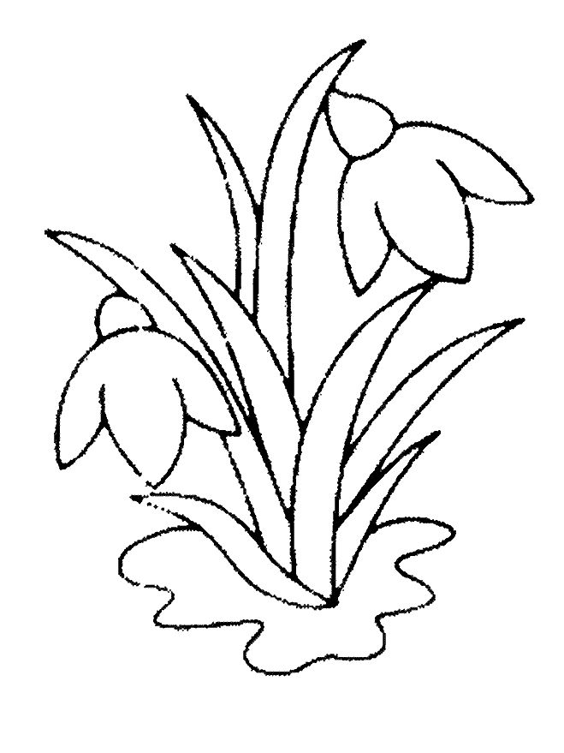
Březen - Jaro – příroda se probouzí.
(Povolání – knihovnice, spisovatel, ilustrátor)

Vzdělávací cíl: Rozvíjení estetického vnímání a cítění při práci s knihou. Rozvíjení slovní zásoby, vyjadřovacích schopností. Zdokonalování techniky čtení, vnímat melodii a rytmus. Pozorování a porovnávání změn v přírodě na jaře – upevňování učiva prvouky, přírodovědy.

Významné dny v měsíci Březnu
21.3. Světový den básní – recitační soutěž - -
28.3. Den učitelů- obrácená výuka

Odpočinkové činnosti – konstrukční úlohy, stolní hry, pohybové hry, čtení, kreslení, tanec……….
Sportovní činnosti – soutěže, míčové hry, hry v přírodě
Příprava na vyučování – didaktické hry, pracovní listy, besedy, hry cvičící pozornost, postřeh, paměť
Přírodovědná činnost – vycházky do přírody, pozorování změn v přírodě, poznávání jarních kytiček, mláďátka na jaře
Hudební činnosti -jarní zpívání – pěvecká soutěž DO – RE – MI – písničky o zvířátkách
Rukodělné činnosti – tvoření dekorací k daným tématům
Výtvarné činnosti – kresba jarní kytičky (suchý pastel)

MDŽ 1.3. - 4.3. 2022
- 8.3. MDŽ – tvoříme dárečky a přáníčka pro maminky a babičky
(papír, filc, drobný materiál)

Jarní prázdniny 7.3. - 11.3. 2022

Jaro 14.3. - 25. 3. 2022
- probouzení přírody, na vycházkách sledujeme probíhající změny v přírodě, první jarní květiny, počasí – beseda, didaktické hry, výtvarná soutěže, vycházky
- jak se budí semínko – výsev řeřichy a pažitky, pozorování klíčení, růstu
- zvířátka na jaře – zvířecí rodinky, mláďátka, domácí mazlíčci

„Máme rádi knížky“ 28.3. - 31.3. 2022
- společná četba, výstavka knih, výroba záložky, výroba obalu knihy, ilustrace, výtvarná soutěž, didaktické hry

„Povolání – Knihovnice, spisovatel, ilustrátor“
– návštěva knihovny, výstavka knih, beseda
- výtvarné a rukodělné činnosti – tvoření obalu knihy, záložky

( rozvíjené klíčové kompetence – kompetence k učení, řešení problémů, komunikativní, sociální a interpersonální, občanské, k trávení volného času)

